20231285K6

(2022·西安市高一期末)为了验证小球在竖直平面内摆动过程的机械能是否守恒，利用如图(a)装置，不可伸长的轻绳一端系住一小球，另一端连接力传感器，小球质量为*m*，球心到悬挂点的距离为*L*，小球释放的位置到最低点的高度差为*h*，实验记录轻绳拉力大小随时间的变化如图(b)，其中*F*m是实验中测得的最大拉力值，重力加速度为*g*，请回答以下问题：

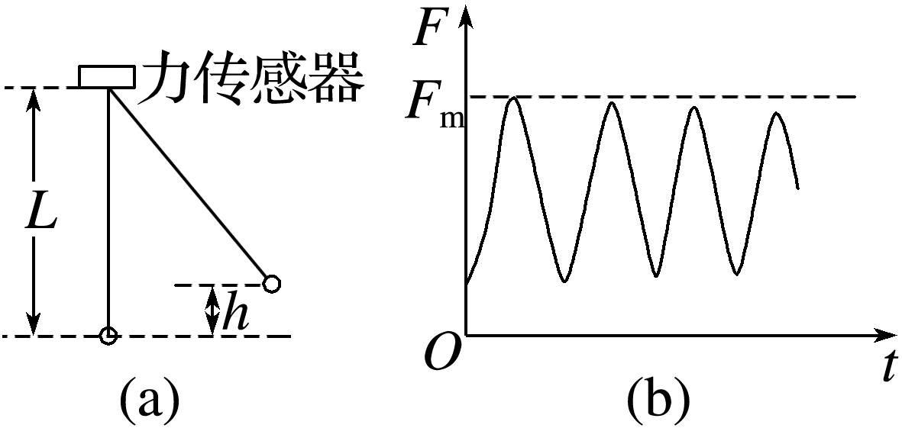

(1)小球第一次运动至最低点的过程，重力势能的减少量Δ*E*p减＝________，动能的增加量Δ*E*k＝__________。(均用题中所给字母表示)

(2)观察图(b)中拉力峰值随时间变化规律，试分析造成这一结果的主要原因：________。

(3)为减小实验误差，实验时应选用密度________(选填“较大”或“较小”)的小球。